**江苏省仪征中学2022-2023学年度第二学期高一数学期末复习导学案**

### 统计、概率、函数应用

研制人：李军焰 审核人：邓迎春

班级：____________姓名：____________学号：________授课日期：2023.6.10

**一、知识网络**

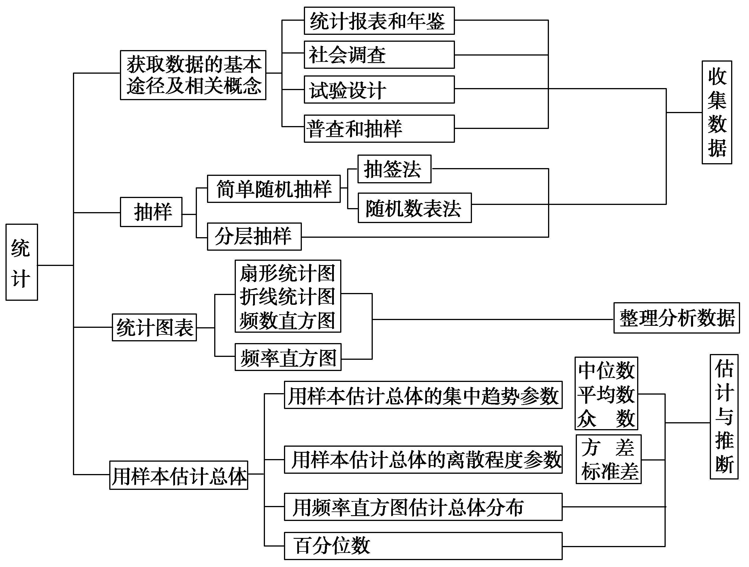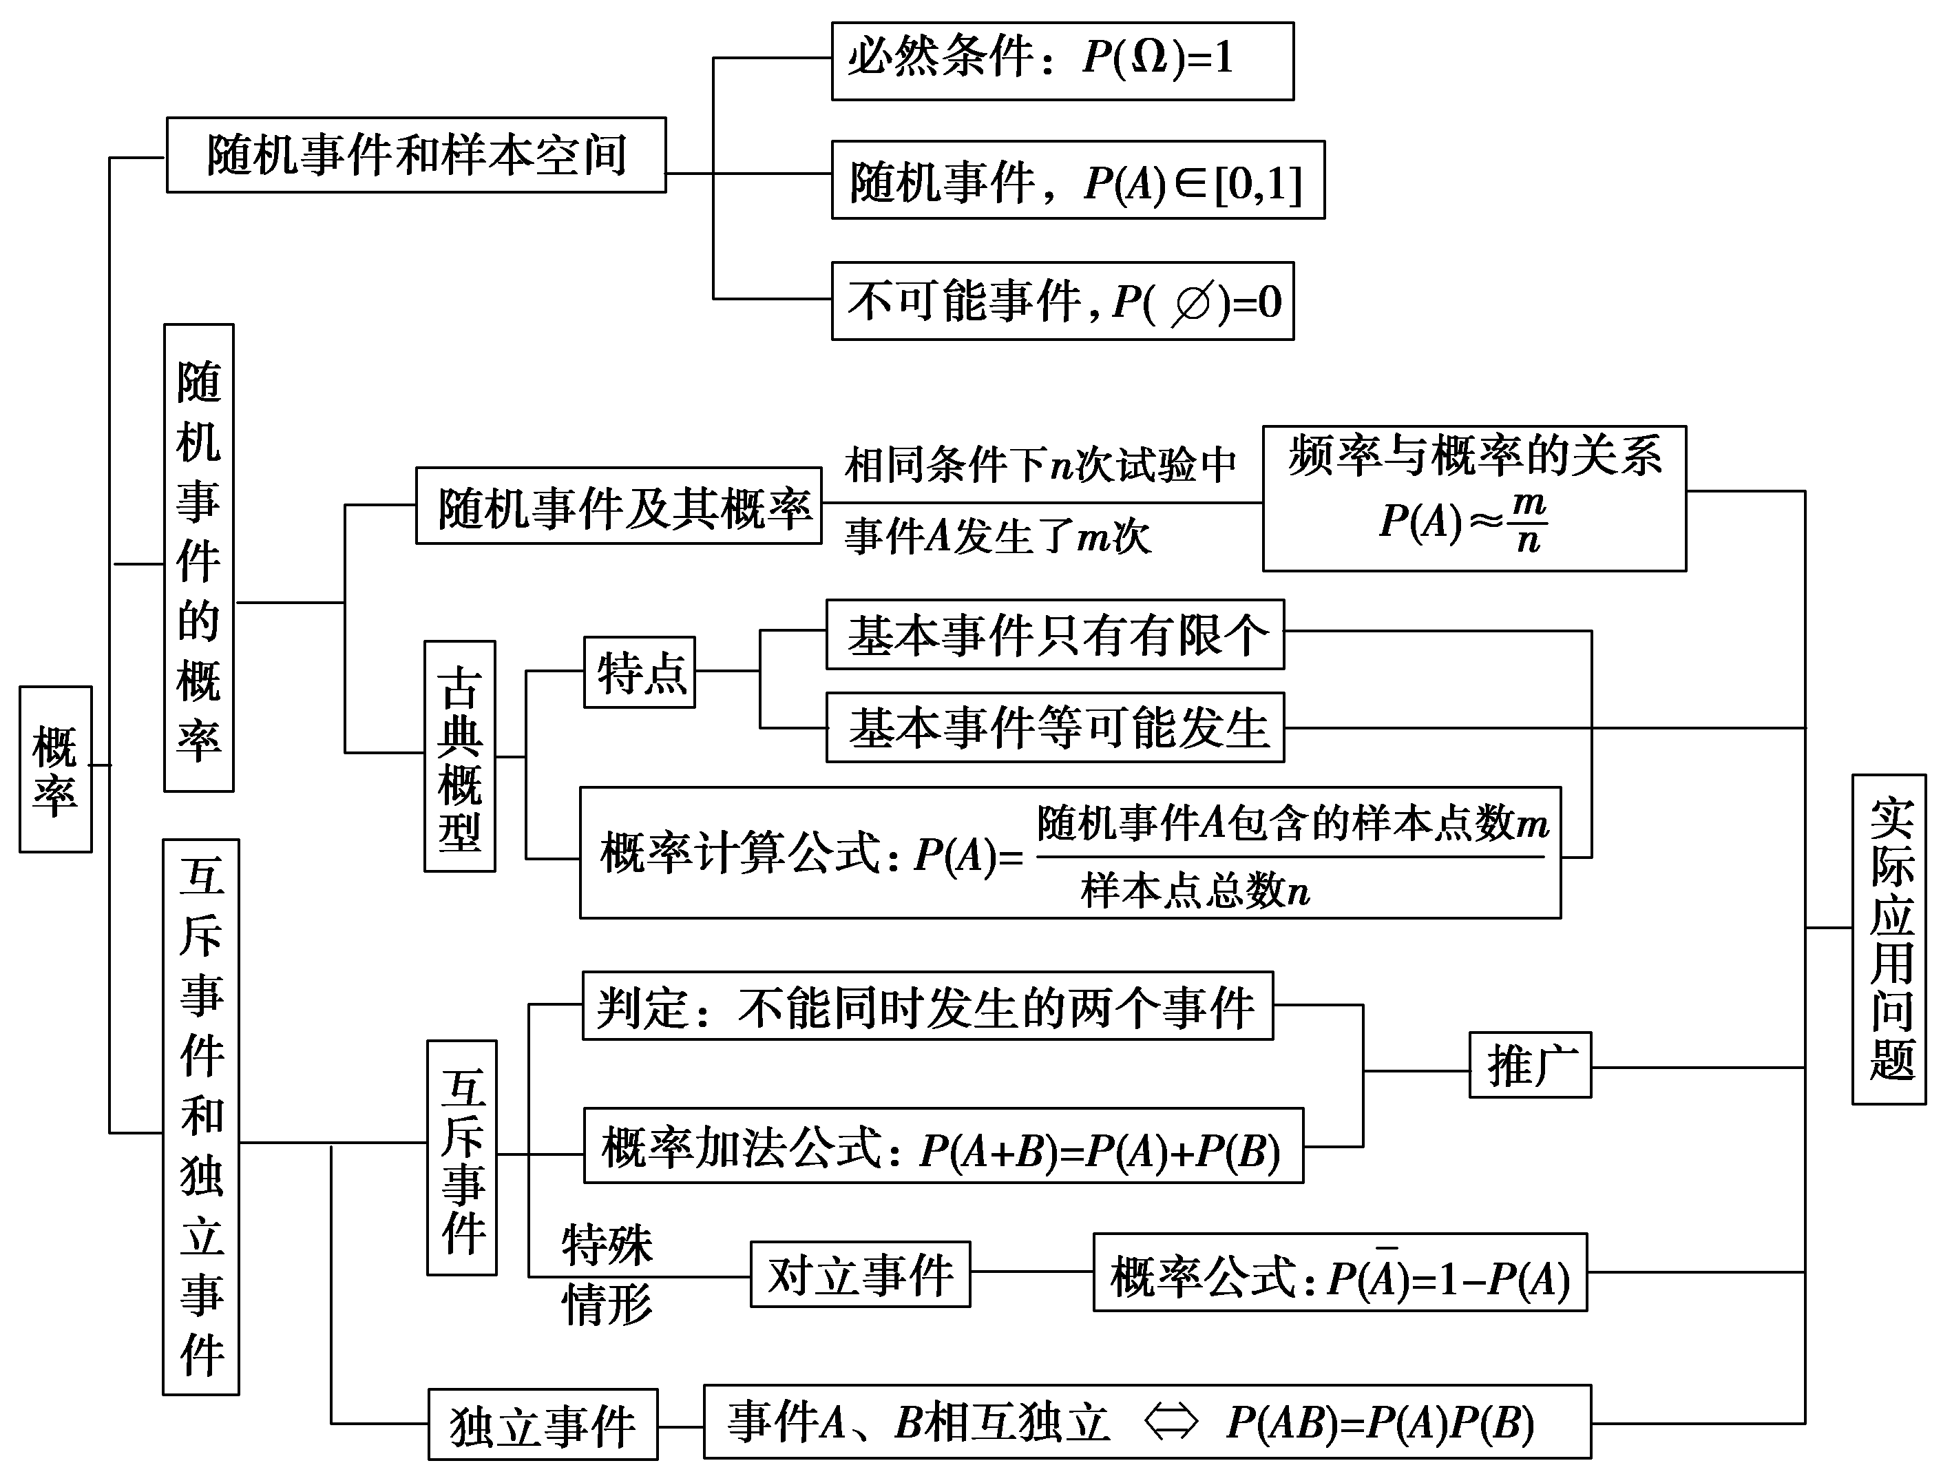 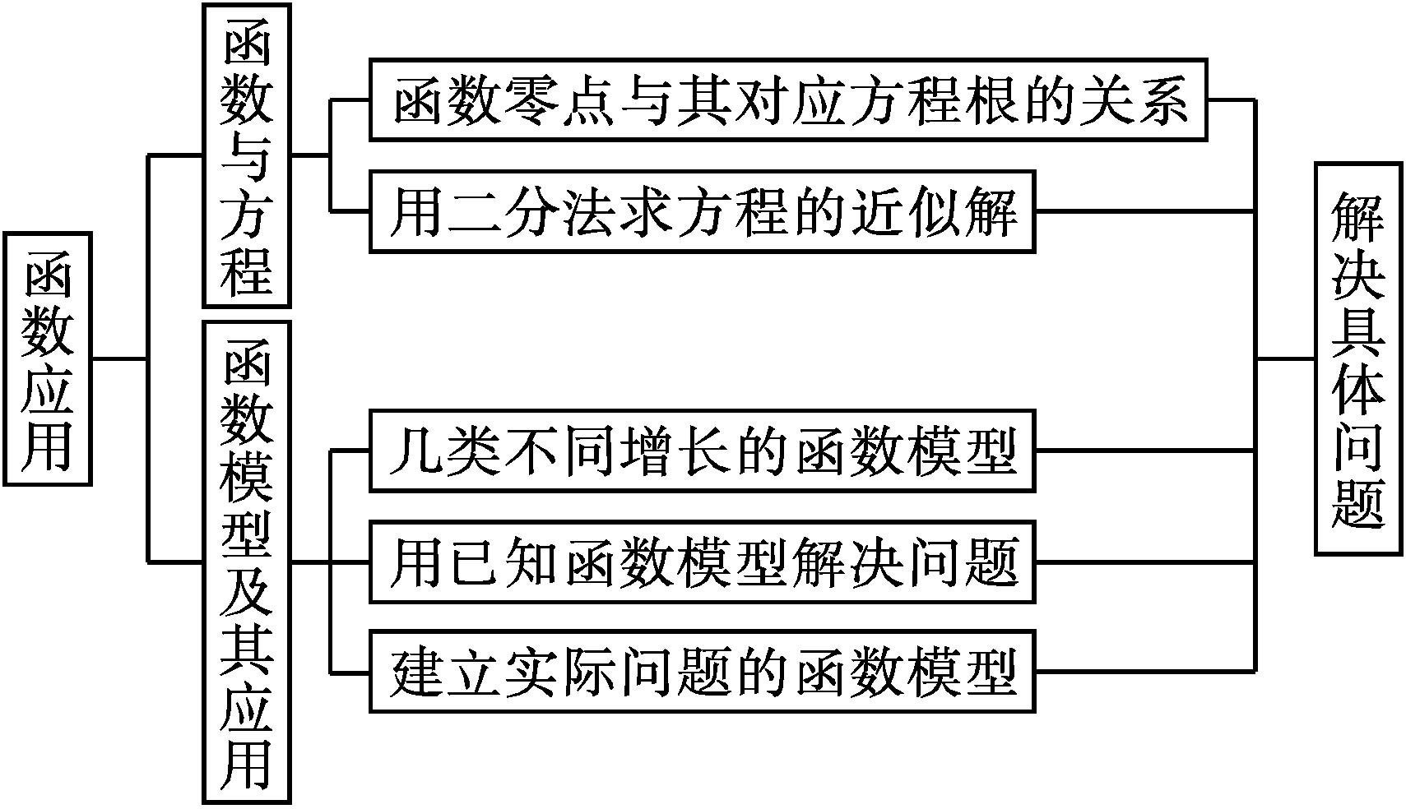

**二、基础回顾**

1．函数*f*(*x*)＝log2*x*＋3*x*－4的零点所在的一个区间是(　　)

A．(－2，－1) B．(－1,0) C．(0,1) D．(1,2)

2．下列命题中是真命题的有（       ）

A．一组数据2，1，4，3，5，3的平均数、众数、中位数相同；

B．有*A*、*B*、*C*三种个体按的比例分层抽样调查，如果抽取的*A*个体数为9，

则样本容量为30；

C．若甲组数据的方差为5，乙组数据为5，6，9，10，5，则这两组数据中较稳定的是甲；

D．一组数1，2，2，2，3，3，3，4，5，6的分位数为4．

3．（多选）某保险公司为客户定制了5个险种：甲，一年期短险；乙，两全保险；丙，理财类保险；丁，定期寿险：戊，重大疾病保险，各种保险按相关约定进行参保与理赌，该保险公司对5个险种参保客户进行抽样调查，得出如下的统计图：

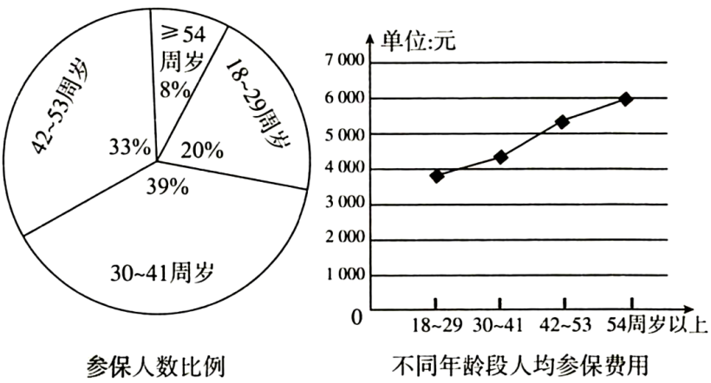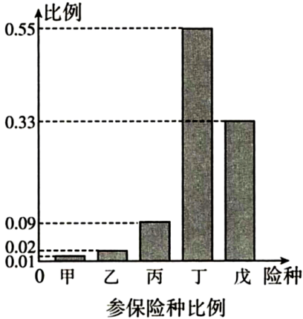

用样本估计总体，以下四个选项正确的是（       ）

A．30~41周岁参保人数最多

B．随着年龄的增长人均参保费用越来越少

C．30周岁以上的参保人数约占总参保人数20%

D．丁险种最受参保人青睐

4．一组数据的平均值为3，方差为1，记的

平均值为*a*，方差为*b*，则_________.

5．从3男2女共5名医生中，抽取2名医生参加社区核酸检测工作，则至少有1名女医生参加的概率为___________．

**三、典例分析**

**例1.** 某市工会组织举行“红心向党”职工歌咏比赛，分初赛、复赛和决赛三个环节，初赛全市职工踊跃参与，通过各单位的初选，最终有 $2000$ 名选手进入复赛，经统计，其年龄的频率分布直方图如图所示．

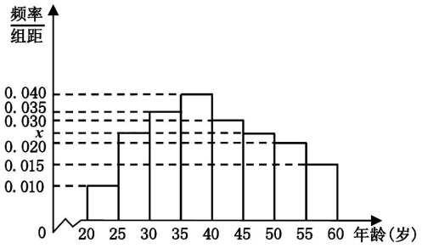

(1)求直方图中 $x$ 的值，并估计复赛选手年龄的平均值 $($ 同一组中的数据用该区间的中点值

作代表，结果保留一位小数 $)$；

(2)根据频率分布直方图估计复赛选手年龄的第 $75$ 百分位数；

(3)决赛由 $8$ 名专业评审、 $10$ 名媒体评审和 $12$ 名大众评审分别打分，打分均采用 $10$ 分制．已知某选手专业得分的平均数和方差分别为 ${\overline{x}}_{1}=8.4$， $S_{1}^{2}=0.015$，媒体得分的平均数和方差分别为 ${\overline{x}}_{2}=8.8$， $S_{2}^{2}=0.054$，大众得分的平均数和方差分别为 ${\overline{x}}_{3}=9.4$， $S_{3}^{2}=0.064$，将这 $30$ 名评审的平均分作为最终得分，请估计该选手的最终得分和方差 $($ 结果保留三位小数 $)$．

**例2.** 11分制乒乓球比赛，每赢1球得1分，当某局打成10：10平后，每球交换发球权，先多得2分的一方获胜，该局比赛结束．已知甲乙两位同学进行11分制乒乓球比赛，双方10：10平后，甲先发球､假设甲发球时甲得分的概率为0.5，乙发球时甲得分的概率为0.4，各球的结果相互独立．

(1)求事件“两人又打了2个球比赛结束”的概率；

(2)求事件“两人又打了4个球比赛结束且甲获胜”的概率．

**例3.** “绿水青山就是金山银山”的理念越来越深入人心，据此，某网站调查了人们对生态文明建设的关注情况，调查数据表明，参与调查的人员中关注生态文明建设的约占80%.现从参与调查的关注生态文明建设的人员中随机选出200人，并将这200人按年龄（单位：岁）分组：第1组[15，25），第2组[25，35），第3组[35，45），第4组[45，55），第5组[55，65]，得到的频率分布直方图如图所示.

(1)求的值和这200人的平均年龄；

(2)现在要从年龄在第1，2组的人员中用分层抽样的方法取5人，再从这5人中随机抽取2人进行问卷调查，求抽取的2人中至少有1人的年龄在第1组中的概率.

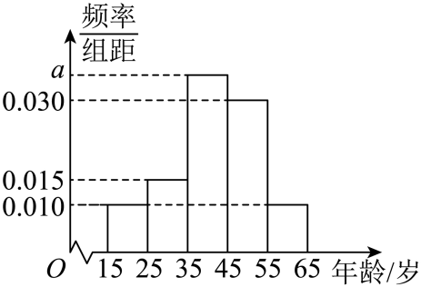

**例4.** 已知△*ABC*中，函数的最大值为.

(1)求∠*A*的大小；

(2)若，方程在内有两个不同的解，

求实数*m*取值范围.